**Dungeon Companion**

**Manual de Uso**

**Proyecto Final Curso de JavaScript**

**Alumno: Facundo Sautú**

**Profesor: Santiago Avila**

**¿Qué es un juego de Rol de Mesa?**

Un **juego de rol** o **JDR** (traducción típica en español del inglés *role-playing game* o sus siglas *RPG*, literalmente «juego de interpretación de roles») es un juego en el que uno o más jugadores desempeñan un determinado rol, papel o personalidad. Cuando una persona hace el papel de X significa que está interpretando el papel de un personaje jugador (término generalmente abreviado con la sigla «PJ»). Esta técnica es útil para manejar aspectos o temas difíciles en los que es necesario tomar diferentes posiciones para su mejor comprensión. Consiste en la representación espontánea de una situación real o hipotética para mostrar un problema o información relevante. De este modo pueden abordar la problemática desde diferentes perspectivas y comprender las diversas interpretaciones de una misma realidad.

**¿Qué es Dungeons & Dragons?**

La esencia de D&D es la narración. Tus amigos y tú contaréis una historia juntos y guiaréis a vuestros héroes en misiones en las que buscaréis tesoros, combatiréis contra enemigos mortíferos, realizaréis rescates arriesgados, os involucraréis en intrigas palaciegas y participaréis en muchos otros tipos de aventuras. También podéis explorar los múltiples mundos de Dungeons & Dragons mediante cientos de novelas o con divertidos juegos de mesa y videojuegos que os sumergirán en este universo. Todas esas historias forman parte de D&D.

**¿Qué es un Tablero digital de RPG?**

En múltiples situaciones, durante las partidas de Juegos de Rol, es necesario la visualización de escenarios para una mejor comprensión de lo que esta pasando. Lo convencional seria utilizar una mesa con un mapa armado a mano y miniaturas de los personajes y NPCs que se encuentran en dicha situación, y así poder moverlos dentro del mapa representando lo que esta pasando en la narración.

En la actualidad, este tipo de situaciones se llevaron a lo digital, permitiendo no solo una forma mas eficiente, cómoda y barata de poder representar diferentes escenarios de un juego de rol, sino que también permitir que los jugadores no esten físicamente reunidos para poder jugar.

La plataforma mas conocida (y en la cual me base para hacer el proyecto actual) es Roll 20 [<https://roll20.net/>]. Para realizar mi proyecto utilice muchas funciones que presenta esta plataforma de tableros digital, y los cuales voy a explicar a continuación.

**El tablero**

En el proyecto se puede observar un espacio grillado, el cual pasaremos a nombrar como “Tablero”, aquí es donde la mayoría de utilidades se usarán.

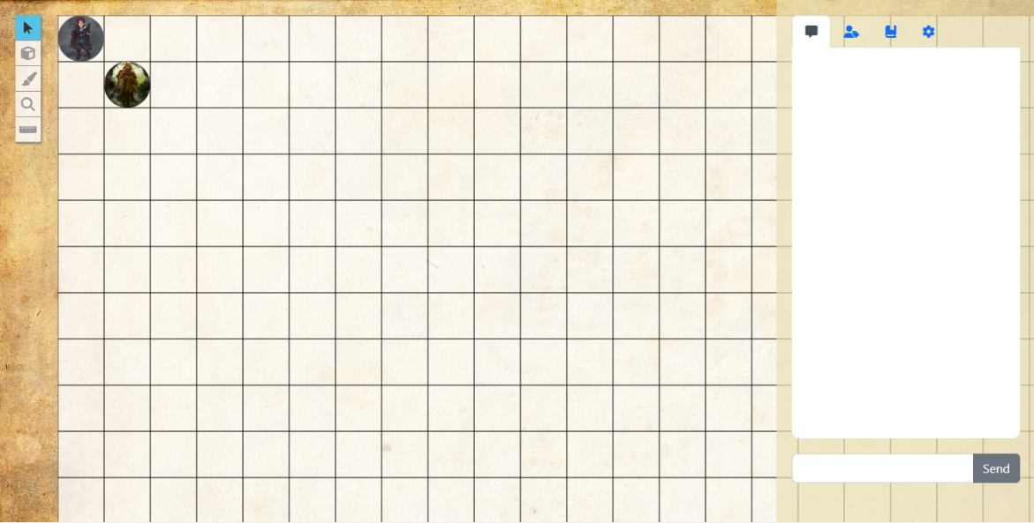 En el tablero es donde se van a poder visualizar los Token (o fichas de personajes/NPCs), por default, en el tablero aparecerán ya 2 token cargados, así como también visualizar mapas, trazar dibujos, etc.

La funcionalidad presente en este apartado del proyecto es la de poder mover los tokens utilizando el click (Y teniendo la correcta herramienta seleccionada en el Toolbar el cual se explicará más adelante), así como cargar mapas arrastrando una imagen y tirándola sobre el tablero (Para probar esta función se puso en la carpeta assets/img/mapas una imagen de prueba).

También se puede hacer zoom en el tablero, manteniendo apretado la tecla Ctrl y girando la rueda del ratón sobre el mismo. Y en todo momento, apretando Ctrl y manteniendo el click y arrastrando, se puede mover el tablero de lugar.

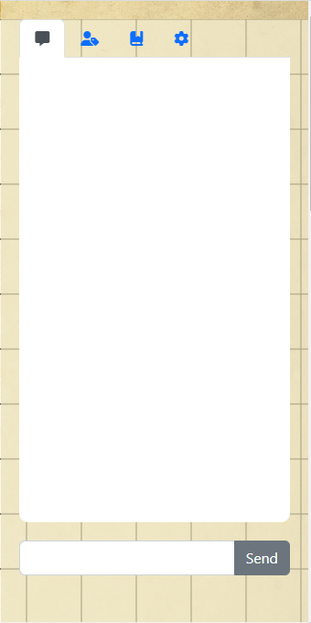**Menú Lateral**

En este menú se pueden encontrar diferentes utilidades, las cuales están separadas por solapas.

**Chat:**

En esta solapa se encuentra el chat, esta funcionalidad no tiene mucho sentido para la etapa actual del proyecto (El cual no tiene conexión con base de datos ni la posibilidad de mostrar mensajes de otros usuarios), pero si uno escribe sobre el input y aprieta Enter o el botón de enviar, los mensajes se van cargando en el log de mensajes.

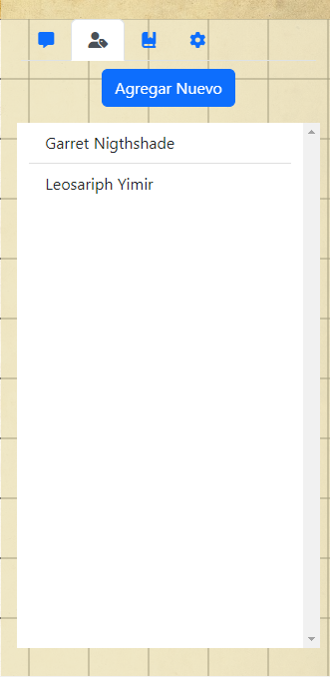**Tokens:**

En esta solapa es donde se gestionan los tokens que aparecen en el mapa, donde se puede realizar alta, visualización y modificación de borrado de la información de dichos tokens.

Si se hace click en cualquiera de los nombres de token listados, se desplegará la información correspondiente del token para poder, no solo visualizarla, sino modificarla.

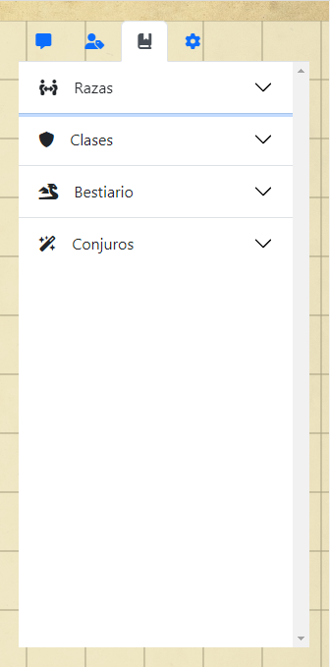**Compendio:**

En esta solapa es donde se implementó el uso de fetch para poder visualizar información tomada de una API, aquí se puede consultar información general del juego.

Por el momento la información que se puede consultar es la de Razas, Clases, Monstruos y Conjuros.

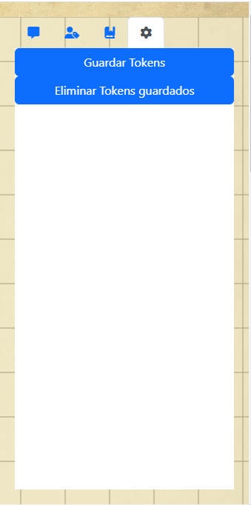**Configuración:**

En esta solapa es donde se implementó el uso de localStorage, el mismo se utiliza para poder guardar los tokens que se encuentran en el tablero, junto con su información de personaje, posición, imagen, etc.

De igual manera se puede limpiar la información guardada para dejar de visualizarla una vez recargada la página.

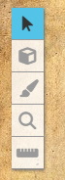**Barra de Herramientas: [toolbar]**

La barra de herramientas da varias utilidades para poder manipular el tablero a gusto, esta barra cuenta con las siguientes herramientas.

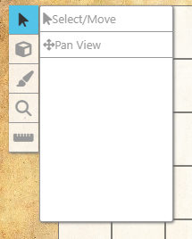**Selección:**

Esta herramienta es la que permite seleccionar los diferentes elementos en el tablero para poder moverlos, esta herramienta tiene 2 modos:

* **Select/Move:** Este modo es el que permite mover los diferentes tokens del tablero, así como el tablero mismo.
* **Pan View:** Este modo permite exclusivamente mover el tablero de lugar, a pesar de que se haga click sobre un token, se moverá el tablero.

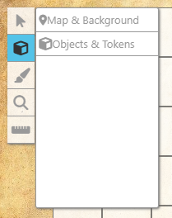 **Capas:**

Esta herramienta permite cambiar entre las diferentes capas. Actualmente solo se cuenta con 2:

* **Map & Background:** Esta capa es donde se maneja la imagen del mapa, al cual se puede cargar arrastrando y soltando una imagen sobre el tablero. Para manipular la imagen se le debe hacer click a la misma, lo que desplegara los Gizmos de transformación de la imagen (Puntos azules en sus esquinas), haciendo click y arrastrando estos puntos provocara una modificación de la imagen.
* **Objects & Tokens:** Esta capa es la que permite realizar modificaciones en los tokens que se despliegan en el mapa.

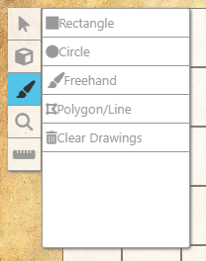 **Dibujo:**

La herramienta de dibujo permite realizar diferentes trazados sobre el tablero, esta herramienta cuenta con los siguientes modos.

* **Rectangle:** Este modo permite dibujar rectángulos sobre el tablero.
* **Circle:** Este modo permite dibujar círculos sobre el tablero.
* **Freehand:** Este modo permite el dibujo libre sobre el tablero.
* **Polygon/Line:** Este modo permite dibujar un polígono dándole diferentes puntos para conectar, para esto, teniendo seleccionado este modo, se va haciendo click izquierdo en el mapa para ir marcando los puntos a conectar, una vez se quiere terminar la figura y arrancar otra, se hace botón derecho.
* **Clear Drawings:** Este modo permite borrar todos los dibujos en el mapa, al presionarlo se mostrará un cartel pidiendo confirmación para la acción que se va a realizar, ya que una vez borrados los dibujos no se pueden recuperar.

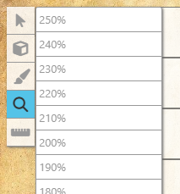 **Zoom:**

Esta herramienta permite hacer zoom en el tablero de forma más rápida que utilizando la función de Ctrl+Rueda del ratón. En esta herramienta se presentan diferentes porcentajes de zoom a realizar.

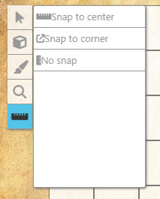**Medidas:**

Esta herramienta permite realizar medidas sobre el tablero, para muchas situaciones presentes en un juego de rol, se necesita saber la distancia que existe entre diferentes objetos/personajes. Lo convencional en los juegos de rol es que cada celda de una grilla corresponda a un área de 5x5 pies de largo, por lo que se utiliza esta convención para el calculo de distancias. Esta herramienta presenta los siguientes modos.

* **Snap to center:** Este modo realiza medidas desde el centro de una celda hacia el centro de otra.
* **Snap to corner:** Este modo realiza medidas desde una esquina de una celda hacia otra esquina.
* **No snap:** Este modo realiza medidas libres, sin ajustarse a ninguna parte de la grilla.

**Aclaraciones Extra**

Quería aclarar que, dentro del código HTML y JS van a encontrar múltiples líneas comentadas, ya que en un inicio tenia muchas mas funcionalidades pensadas para implementar al proyecto, las cuales por un tema de tiempos no logre desarrollar, pero creí apropiado dejarlas para que se puedan observar lo poco del desarrollo que si llegue a hacer para cada una.